**Linux Weektaak 4**

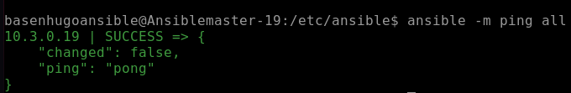

Succesvolle verbinding van master naar slave via ansible.

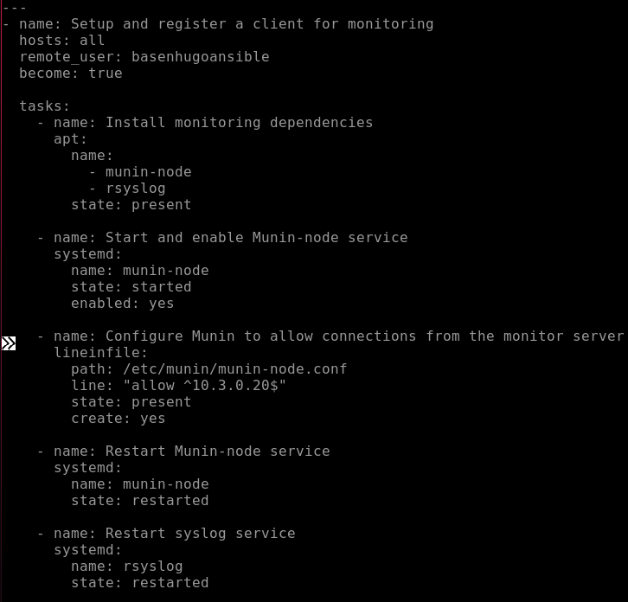

Playbook om de munin-node te configureren

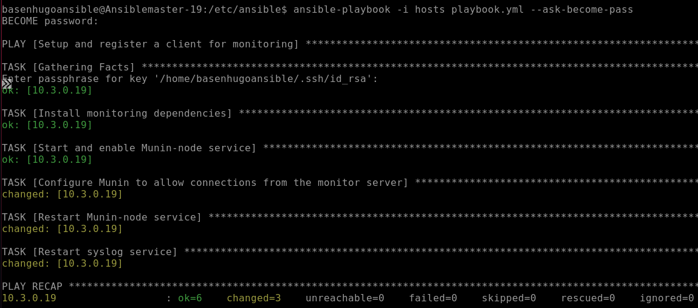  
Succesvolle uitvoering van de playbook